Instructivo para instalar el programa de Ficha del Docente ó Ficha del Docente CONAU -Incentivos

Pasos para instalar el programa “Ficha del Docente” ó “Ficha del Docente CONEAU - Incentivos”:

- En el sitio web de CONEAU, http://www.coneau.gov.ar/cnu+/, seleccionar la opción del menú Descargas ( a la derecha de la pantalla)
- Dentro de la página, hacer click en la opción “Bajar Programa Instalador Ficha Docente Compilación 29 (para archivo .fd06)” ó “Bajar Programa Instalador Ficha Docente CONEU – Incentivos (para archivo .fdci) Version 10”, dependiendo del tipo de ficha que debe llenar.

- Al hacer click en la opción para bajar el instalador aparece la siguiente pantalla:

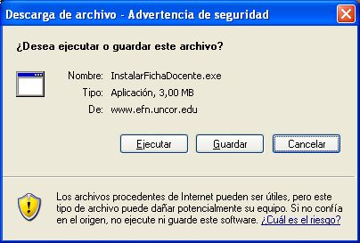

Seleccione la opción “Guardar” para guardar el instalador en su PC.

- Ejecutar el instalador le aparecerá la siguiente pantalla:

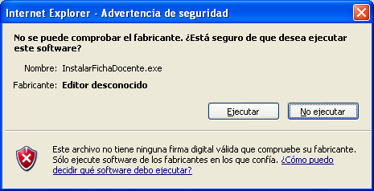

Seleccione la opción “Ejecutar” para instalar el programa en su PC.

- Luego, siga los pasos del instalador:

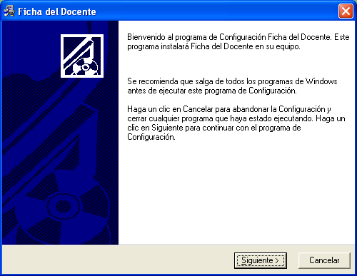

Paso 6
Diríjase a la ubicación que seleccionó para almacenar el icono de inicio de la aplicación Ficha - Docente CONEAU y verifique su existencia.
- Para comenzar la carga de los datos seleccione con doble click.

Por cualquier inconveniente no dude en comunicarse.
SIU - CONEAU - Equipos de Sistemas fichadocenteci@coneau. gob.ar

